Sciences

Andrée Otte et Francis Fraikin

Les mammifères

Comment reconnaît-on un mammifère ?

La chienne, la jument, la vache… nourrissent leurs petits avec le lait produit par leurs mamelles : ce sont des mammifères.
Les mammifères ont le corps couvert de poils et la température de leur corps reste constante ; ce sont des animaux à sang chaud. Ils respirent grâce aux poumons.
Chez les mammifères, la fécondation est interne. Quand ils sortent du ventre de leur mère, les petits sont déjà formés (au moins en partie). Ils sont vivipares.

Où vivent les mammifères ?

Il y a des mammifères dans tous les milieux. De nombreux animaux vivent sur terre, quelques-uns vivent dans des galeries souterraines, d’autres vivent sur la banquise et on peut en trouver dans les airs (chauves-souris)

Des mammifères de toutes tailles

Le plus petit mammifère est une musaraigne qui mesure moins de 5 centimètres et ne pèse pas plus de 2 grammes tandis que la baleine bleue peut dépasser 30 mètres et peser 150 tonnes.
L’éléphant d’Afrique, mammifère vivant sur la terre ferme, peut atteindre 4 mètres de haut et peser 7 tonnes

Comment classe-t-on les mammifères ?

L’homme et les singes ont des ongles.
Le chat, le lion, le tigre… possèdent des griffes.
L’éléphant, le zèbre, la vache… ont des sabots à l’extrémité de leurs doigts.
Le cochon, la vache et le cheval qui ont des sabots ne mangent pas les mêmes aliments ou n’ont pas la même façon de manger ; c’est pourquoi on les répartit dans trois groupes différents : les omnivores, les ruminants, les herbivores qui ne ruminent pas.

Pour classer les mammifères, on recherche :

-d’abord s’ils ont des ongles, des griffes ou des sabots ;

-puis comment ils se nourrissent.

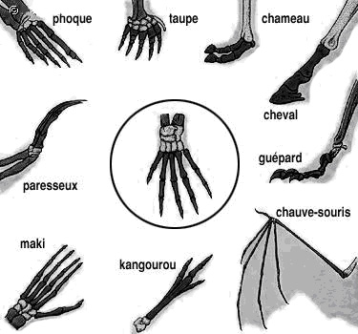

Complétez ce tableau

Mammifères à griffes |  |  | Mammifères à sabots
Les carnivores | Type | le chat | Les omnivores | type | le porc
Les carnivores | Autres carnivores | 1 | Les omnivores | animal voisin
Les carnivores | Autres carnivores | 2 | Les herbivores qui ruminent | type | la vache
Les carnivores | Autres carnivores | 3 | Les herbivores qui ruminent | autres ruminants | 1
Les carnivores | Autres carnivores | 4 | Les herbivores qui ruminent | autres ruminants | 2
Les insectivores | Type | la taupe | Les herbivores qui ruminent | autres ruminants | 3
Les insectivores | Autres insectivores | 1 | Les herbivores qui ruminent | autres ruminants | 4
Les insectivores | Autres insectivores | 2 | Les herbivores qui ne ruminent pas | type | l’éléphant
Les insectivores | Autres insectivores | 3 | Les herbivores qui ne ruminent pas | animaux voisins | 1
Les rongeurs | Type | le lapin | Les herbivores qui ne ruminent pas | animaux voisins | 2
Les rongeurs | Autres rongeurs | 1 | Les herbivores qui ne ruminent pas | animaux voisins | 3
Les rongeurs | Autres rongeurs | 2 | Les herbivores qui ne ruminent pas | animaux voisins
Les rongeurs | Autres rongeurs | 3 | Les herbivores qui ne ruminent pas | animaux voisins

Que mangent les mammifères ?

Certains ne mangent que des plantes : ce sont des herbivores ou des rongeurs.
Certains ne mangent que de la viande : ce sont des carnivores.
Certains se nourrissent d’insectes : ce sont des insectivores.
Un certain nombre de mammifères mangent aussi bien des végétaux et des animaux : ce sont des omnivores.
Leur utilité

Ils fournissent des produits alimentaires car l’homme utilise :

-la chair des animaux de boucherie

-le lait de la vache, des brebis, de chèvre

-la graisse de bœuf, de mouton et de porc

De nombreux mammifères aident l’homme :

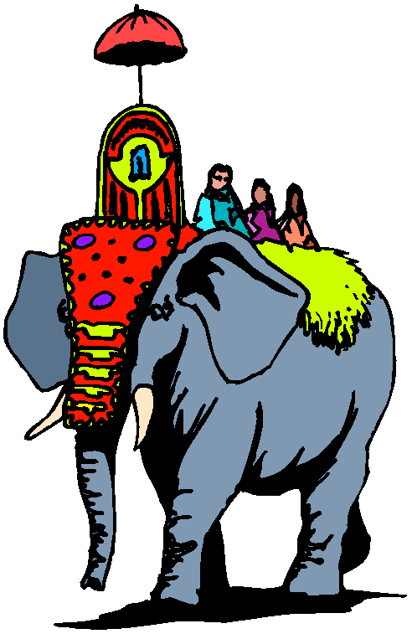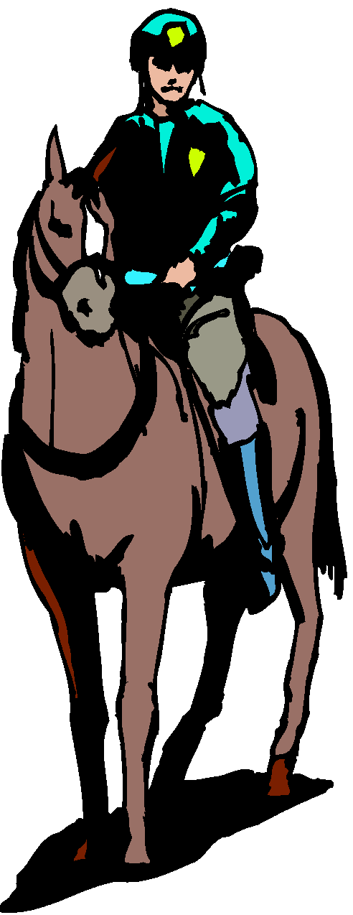

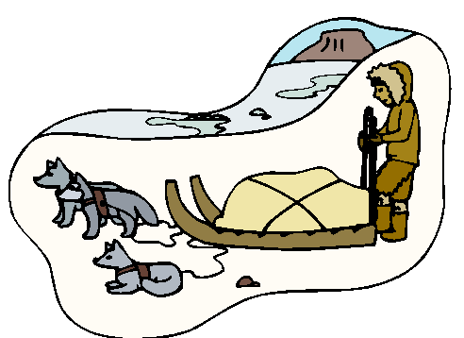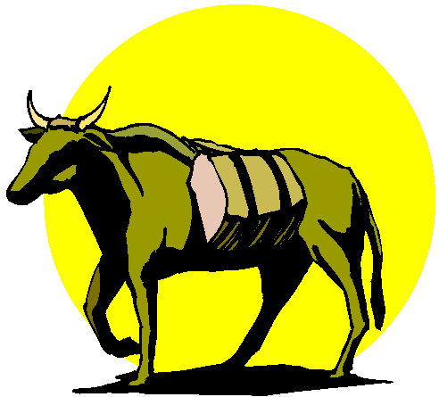

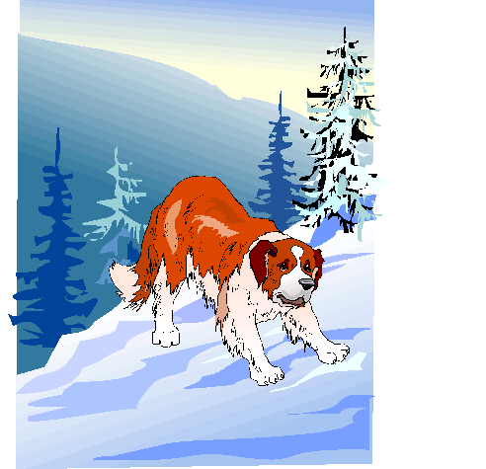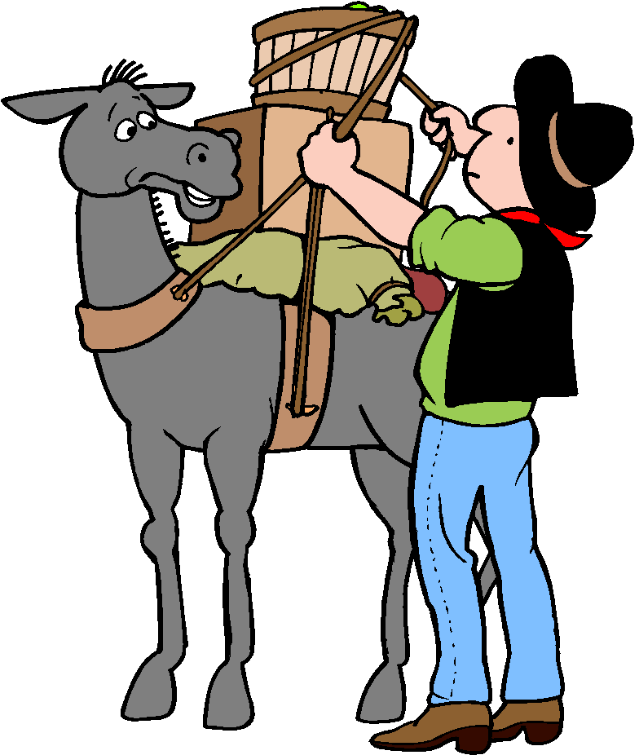

Certains mammifères aident l’homme dans son travail et pour mieux vivre, lesquels ?
L’homme utilise la laine des moutons, le cuir du bœuf, du daim, du chevreau, du porc…, les fourrures du renard, de la taupe du lapin.

Les mammifères nous fournissent :

-de nombreux produits alimentaires ;

-de la laine, des cuirs et les fourrures.

En outre, certains aident l’homme.

Les mammifères sont des animaux vertébrés dont le corps porte des poils, qui possèdent quatre membres et chez lesquels les femelles allaitent leurs petits.

Ils respirent grâce aux poumons.

Ils sont des animaux à « sang chaud », c'est-à-dire que la température de leur corps reste constante quelle que soit la température extérieure.

Les mammifères marins

Certains mammifères vivent en mer. Ils se nourrissent de poissons, de crabes, de mollusques, de calmars…
Certains reviennent régulièrement sur la terre ferme tandis que d’autres passent leur vie entière dans l’eau (les cétacés et les dauphins)
En revanche, tous sont dotés de poumons et, quand ils sont dans l’eau, tous doivent remonter à la surface pour respirer.
